Hrvatski jezik – nastava na daljinu
Autor: Ivan Telebar

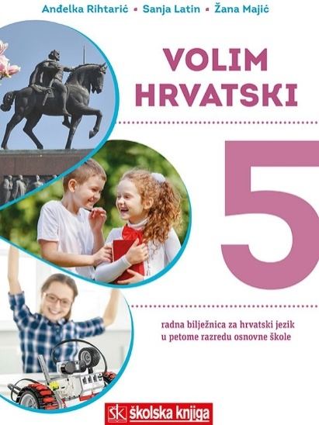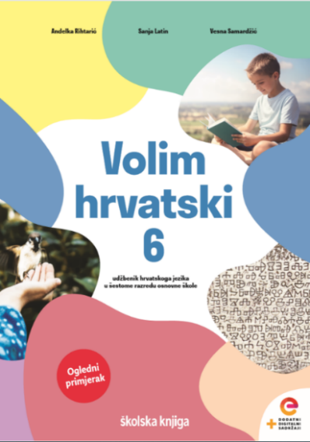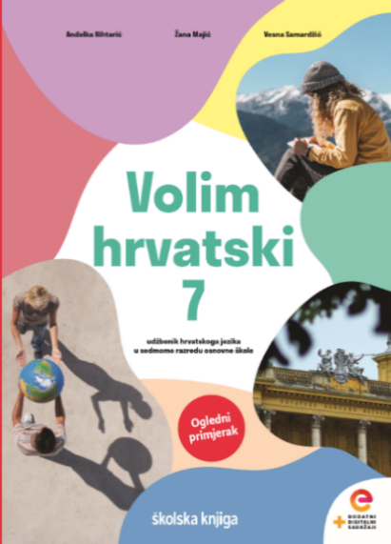

BROJ SATI NASTAVE: 2 školska sata
NASTAVNA JEDINICA: Pozivnica

(izvor: radio.hrt.hr)
ODGOJNO-OBRAZOVNI ISHODI
Nakon današnje lekcije moći ćeš:
- izdvojiti važne podatke iz čitanoga teksta, oblikovati bilješke o pročitanome tekstu
- napisati i oblikovati pozivnicu

- sat obrade
OPIS AKTIVNOSTI
1. aktivnost
Razmisli i odgovori na pitanja:
Jesi li kada dobio/dobila pozivnicu za neki događaj?
Jesi li kada komu slao/slala pozivnicu?
Kako pozivnice izgledaju, koje podatke sadrže i u kojim se prigodama šalju?

2. aktivnost
U udžbeniku Volim hrvatski 6 na 35. stranici pročitaj pozivnicu na društveni događaj.
Nakon čitanja provjeri svoje razumijevanje pročitanog teksta i riješi zadatke na sljedećoj poveznici.
https://www.e-sfera.hr/dodatni-digitalni-sadrzaji/a9bbed61-a3f5-4b40-9a70-821226625f29/assets/interactivity/kviz_3/index.html

3. aktivnost
Pisane pozivnice šaljemo ako se radi o nekom važnijem događaju, ali uzvanike možemo pozvati i usmeno. Pozivnica je pisani poziv za sudjelovanje u društvenome događaju.
Prouči sadržaj pozivnice u udžbeniku i uoči:
- Koje podatke pozivnica mora sadržavati?
- Na koje se sve načine može uručiti?

4. aktivnost
Na pozivnici mora biti jasno istaknuto:
- tko je šalje,
- na što se poziva,
- kad i gdje je događaj na koji se poziva,
- dodatne obavijesti i
- uljudni završetak.
Može se uručiti osobno, poštom, elektroničkom poštom ili putem društvenih mreža, ali najuljudnije je pozivnicu uručiti osobno.

5. aktivnost
Zabilježi!
Pozivnica
- pozivnica pisani poziv za sudjelovanje na društvenome događaju

Tko poziva?
O kojemu je događaju riječ?
Kad i gdje će se događaj održati?
dodatne obavijesti
uljudan završetak

- pozivnice se mogu uručiti osobno, poslati zemaljskom ili elektroničkom
poštom, putem društvenih mreža
- najuljudnije je pozivnicu uručiti osobno

Pravila pisanja pozivnice:
- treba navesti samo najvažnije podatke
- treba navesti točne podatke
- treba je primjereno ukrasiti
- treba pisati pravopisno i gramatički točno.

6. aktivnost
Riješi 1. i 2. zadatak u radnoj bilježnici Volim hrvatski 6 na 42. i 43. stranici.

- sat vježbe
1. aktivnost
Riješi zadatke pomoću kojih ćeš utvrditi svoje znanje o pozivnici.
https://www.e-sfera.hr/dodatni-digitalni-sadrzaji/a9bbed61-a3f5-4b40-9a70-821226625f29/assets/interactivity/kviz_1/index.html

2. aktivnost
Označi točne odgovore.
Pozivnica je:
- pisani poziv za sudjelovanje u društvenome događaju
- telefonski poziv za sudjelovanje u društvenome događaju.
Pozivnica treba sadržavati sljedeće podatke:
- tko poziva, što se događa i kada, kamo gosti odlaze
nakon proslave
- tko poziva, što se događa, kada i gdje se događa, dodatne
obavijesti, uljudni završetak.
Pozivnice se mogu:
- uručiti osobno
- poslati poštom
- poslati elektroničkom poštom
- ostaviti u trgovini da ih uzme tko želi.
Pozivnica treba:
- sadržavati samo osnovne podatke
- biti posebno ukrašena da sadržaj ne dođe do izražaja
- biti napisana gramatički i pravopisno točno
- sadržavati točne podatke.

3. aktivnost
Odigraj kviz o pozivnici na sljedećoj poveznici.
https://wordwall.net/play/496/907/658
4. aktivnost
Osmisli društveni događaj, odaberi pozivnicu koja odgovara tvojemu zamišljenom društvenom događaju, a zatim napiši pozivnicu poštujući pravila pisanja pozivnica.








5. aktivnost
Prve pozivnice pisane su rukom, a nakon toga su se koristile razne tiskarske i računalne tehnike. Prije nekoliko godina pojavio se trend videopozivnica.
Pogledaj videopozivnicu za 25. Susret tamburaških orkestara i sastava pa razmisli o prednostima i nedostatcima ovakve pozivnice.
https://www.youtube.com/watch?v=-m-iwHtYmFc

Hrvatski jezik – nastava na daljinu
Autor: Ivan Telebar

BROJ SATI NASTAVE: 2 školska sata
NASTAVNA JEDINICA:
Božica Jelušić, Dobrodošlica Božiću
Snaga riječi 6, Anita Šojat



ODGOJNO-OBRAZOVNI ISHODI
Tijekom današnje lekcije ćeš:
- slušati audiozapis, odgovarajti na pitanja
- opisivati doživljaj izražajnog čitanja pjesme
- rješavati nastavni listić (stih, strofa rima, pjesničke slike)
- pisati pisane sastavke
- izrađivati Božićnu čestitku
OPIS AKTIVNOSTI
1. aktivnost
Razmisli o sljedećim pitanjima i izvrši zadatak.
Koji ti je najradosniji blagdan u godini? Zašto?
Kako se pripremaš za Božić?
Kakvo raspoloženje vlada u tvojoj obitelji u predbožićno vrijeme?
Imenuj osjećaje koji te obuzimaju u predbožićno vrijeme. Koje osjećaje prepoznaješ u svome okruženju (obitelj, prijatelji, škola) u predbožićno vrijeme?
Kako izgleda dom obitelji koja se zajednički potrudila ukrasiti ga prije božićnih blagdana?
Prepoznaješ li ukrase koje koristiš i ti? Možeš li osjetiti toplinu doma?
Kako bi opisao/opisala obitelj koja živi u ovakvom prostoru?
Koji su običaji u tvojem domu vezani za božićne blagdane?
Ima li nešto posebno što vas razlikuje od ostalih?
Svoja razmišljanja zapiši u obliku kraćeg sastavka koji ćeš poslati učiteljici na dogovoreno mjesto.

2. aktivnost
Na sljedećoj poveznici poslušaj zvučni zapis pjesme Dobrodošlica Božiću Božice Jelušić.
Prije nego počneš sa slušanjem pjesme, zažmiri i usredotoči se na riječi koje čuješ.
https://www.e-sfera.hr/dodatni-digitalni-sadrzaji/f89a2d0a-0707-47db-a4a3-ff29a2d71b01/
Nakon slušanja lirske pjesme opiši kakve su ti se slike javljale u glavi za vrijeme slušanja pjesme. U pet rečenica opiši sliku koju si zamišljao/zamišljala tijekom slušanja pjesme.
Uz opis možeš napisati i asocijativni niz riječi koji se javljao tijekom slušanja.

3. aktivnost
Otvori čitanku Snaga riječi 6 i pročitaj pjesmu Dobrodošlica Božiću.
Nakon čitanja izvrši sljedeće zadatke:
- prepoznaj vrste pjesničkih slika u prvoj strofi, ispiši ih i imenuj
- nacrtaj jednu pjesničku sliku iz druge strofe
- imenuj vrstu rime u trećoj strofi
- prepoznaj i izdvoji jedno stilsko izražajno sredstvo u četvrtoj strofi
4. aktivnost
Na 67. stranici čitanke pronaći ćeš umnu mapu s podsjetnikom o vrstama rime.
Prouči ju i podsjeti se koje vrste rima razlikuješ, a zatim riješi zadatak na sljedećoj poveznici.
https://learningapps.org/watch?v=pd0tw3tgn19

5. aktivnost
Izradi božićnu čestitku za svoju obitelj. Izgled čestitke neka bude izraz tvoje kreativnosti, a sadržaj je zadan na sljedeći način:
- čestitka treba biti napisana u obliku kratke pjesme, kao jedna strofa od šest vezanih stihova s rimom koju sam/sama odabereš.

6. aktivnost
„Promjenom vremena nije se promijenio smisao Božića. Kao i ranije, Božić je i danas istinski obiteljski blagdan, a to znači blagdan susreta, čestitanja, veselja, razgovora, mira i međusobnog (obiteljskog i nacionalnog) izmirenja, blagdan poštivanja i uvažavanja. Osim toga, Božić je istodobno bio i sve do danas ostao dan darivanja siromašnih, posjećivanja ostavljenih itd.“
Ivan Markešić, teolog
Pokušaj svojim riječima objasniti smisao Božića kako ga ti osjećaš. Svoje razmišljanje oblikuj u sastavku od stotinjak riječi.

8. aktivnost
Istraži na mreži kako se Božić slavi i obilježava u drugim državama svijeta.
Odaberi zemlju o kojoj ćeš istraživati.
U istraživanju prati ove smjernice za rad:
- istraži božićne tradicijske običaje
- istraži način obilježavanja Božića
- istraži vrste jela i pića koji se blaguju o Božiću
- pronađi recept kolača koji se tradicionalno peče za Božić
- pronađi glazbu koja se najčešće sluša o Božiću
- istraži kakve su kupovne navike i način darivanja za Božić.

